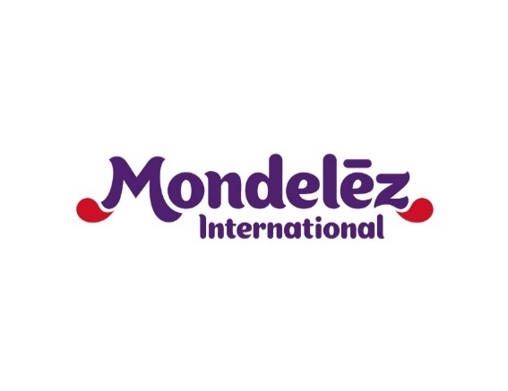

|  |  |  |
| --- | --- | --- |
| **Kontakt:** | David Horák  [david.horak@prkonektor.cz](mailto:david.horak@prkonektor.cz)  736 499 471 | Gabriela Bechynská  [gabriela.bechynska@mdlz.com](mailto:gabriela.bechynska@mdlz.com)  775 038 045 |

**Ben Cristovao nazpíval reklamu pro Oreo**

* **Sušenka s více než stoletou tradicí má novou kampaň v televizi**
* **Známý český zpěvák pro reklamu vytvořil vlastní text a propůjčil jí také svůj hlas**

Praha 19. června 2018 - Značka Oreo z portfolia společnosti Mondelēz International navázala spolupráci se zpěvákem Benem Cristovao. Ten svým zpěvem nahradil původní anglické znění televizní reklamy. Spot byl nasazen od června a vysílat se bude až do konce roku. Reklama v sobě kombinuje hrané a kreslené prvky a hravou formou prezentuje zábavu spojenou s konzumací americké sušenkové legendy. Ben Cristovao bude spolupráci s Oreem využívat i na svém instagramovém účtu @bennycristo.

„Kakaová sušenka s náplní je v České republice i na Slovensku oblíbená především u mladé generace, proto bylo propojení s Benem Cristovao logickou volbou,“ říká Marie Buzková, manažerka značky Oreo. „Ben se perfektně ztotožňuje s image našeho produktu, patří mezi moderní a zároveň velmi kreativní umělce, kteří udávají trendy,“ dodává.

Možnost ovlivnit reklamu vlastním osobním pohledem byla pro zpěváka stěžejní. „Do prvoplánové reklamy bych nešel. Dostal jsem možnost si původní text sám přeložit, upravil jsem si ho do svého jazyka a vznikla tahle šílenost. Oreo jsou pro mě cool kompromis, jelikož jsou veganské, hravé a člověka nenudí,“dodává Ben Cristovao, který sám je vegan a sušenky vyhovují jeho životnímu stylu. Ačkoliv v televizní reklamě bude slyšet jen jeho hlas, na jeho sociálních sítích, které sleduje přes milion lidí, se objeví i zábavná videa s Oreo tematikou.

Přípravu TV spotu a strategického plánování mají na starosti agentury The Hive a PR.Konektor. Digitální komunikaci zajišťuje Konektor Social a nákup médií agentura Carat.

Oreo je ikonická americká značka. Sušenku poprvé upekli v roce 1912 na newyorkském Manhattanu. Ročně se produktu, který charakterizuje typický embosovaný povrch, vyrobí 40 miliard kusů. Produkuje se také v České republice, a to v továrně v Opavě. Denně se jenom v této továrně vyrobí 10 milionů kusů sušenky Oreo, která se odsud exportuje na řadu dalších evropských trhů i za jejich hranice.

Tiskové zprávy společnosti Mondelēz International v České republice a na Slovensku najdete zde: <http://www.mynewsdesk.com/cz/mondelez-cz-sk>

**O společnosti Mondelez Czech Republic s.r.o.**

Společnost Mondelez Czech Republic s.r.o. je součástí skupiny společností Mondelēz International, která je předním světovým výrobcem čokolády, sušenek, žvýkaček a bonbonů. Skupina v současné době zaměstnává téměř 100 tisíc zaměstnanců a své výrobky prodává ve 165 zemích světa. Mezi její nejznámější značky patří čokoláda Milka a Cadbury, sušenky Oreo a LU nebo žvýkačky Trident. Do portfolia produktů na českém a slovenském trhu patří značky BeBe Dobré ráno, Brumík, Fidorka, Figaro, Halls, Kolonáda, Miňonky, TUC či Opavia. Mondelēz International je v České republice a na Slovensku jedničkou ve výrobě sušenek a čokoládových cukrovinek. Ve čtyřech továrnách, dvou obchodních jednotkách a centru sdílených služeb zaměstnává téměř 2,5 tisíce lidí. Obchodní zastoupení firmy zde prodává 430 produktů pod 19 značkami. Více na [www.mondelezinternational.com](http://www.mondelezinternational.com), [www.facebook.com/mondelezinternational](http://www.facebook.com/mondelezinternational) a [www.twitter.com/MDLZ](http://www.twitter.com/MDLZ).

